附件1
云南省峨山彝族自治县烟草制品零售点
间距测量规则及标准

根据云南省峨山彝族自治县辖区实际情况，现明确《云南省峨山彝族自治县烟草制品零售点合理布局规划》第八条中有关的“零售点间距”测量规则及标准如下：
一、测量规则
（一）现场核查零售点间距的测量以“可安全步行最短距离”为总体原则，其他未穷尽列举的情形均参照本原则测量。
（二）应当使用符合国家距离测量标准的测量工具。
（三）“零售点间距”是指申请点与参照零售点（周边已设最近的零售点）之间按“门边到门边”原则进行测量。测量数据精确到小数点后一位，如“30.0米”或“100.0米”。
（四）实地测量时，由两名及以上烟草专卖执法核查人员在申请人或代理人现场见证下完成。最后由申请人或代理人对测量工具、测量过程、测量结果进行书面签字确认。申请人或代理人拒绝签字的，由核查人员在实地核查记录上注明情况，由见证人签字。测量过程应当全过程记录，包括但不限于文字记录和音像记录。
（五）测量间距距离时，测量结果介于零售点间距距离的标准值正负百分之二范围以内的情况下，如果申请人、代理人或利害关系人对该结果有异议，可以申请重新实地测量一次，以最后一次测量结果为准。测量时，申请人或代理人、利害关系人和烟草专卖执法核查人员须同时全程在场。
（六）政府有关部门在街道或道路中设置的行人隔离带（栏）、绿化带等视为障碍物，测量时应当按道路交通规则绕行。
（七）不视为障碍物的情形：在通行道路上临时设置的安全设施；临时放置的建筑材料、物品、车辆等；擅自设立、建造的建筑物、构筑物或其他物体等；以及因施工影响通行的围挡设施。
二、测量标准
（一）店面同一侧无障碍物距离测量示意图，申请点与参照零售点间距。（如图1）
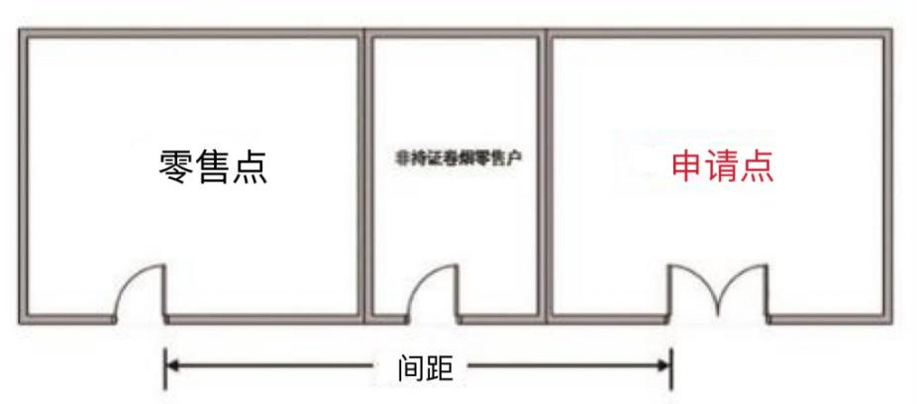
图1
（二）店面同一侧有障碍物距离测量示意图，申请点与参照零售点间距=a+b+c+d+e。（如图2）
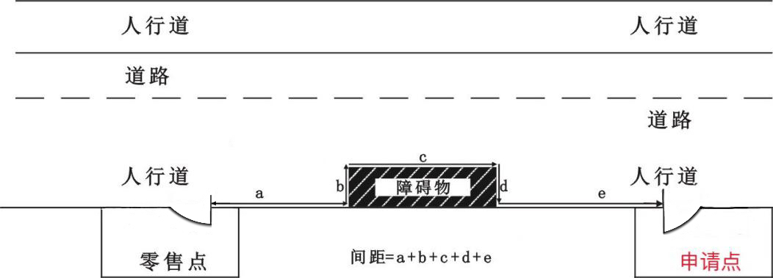
图2
（三）申请点与参照零售点异侧无障碍物，且道路无隔离带（包括无任何禁止通行交通标志的路段或有可通行的单虚线）和斑马线情形，可安全步行的。
1.申请点与参照零售点对称的，间距=a（如图3.1）
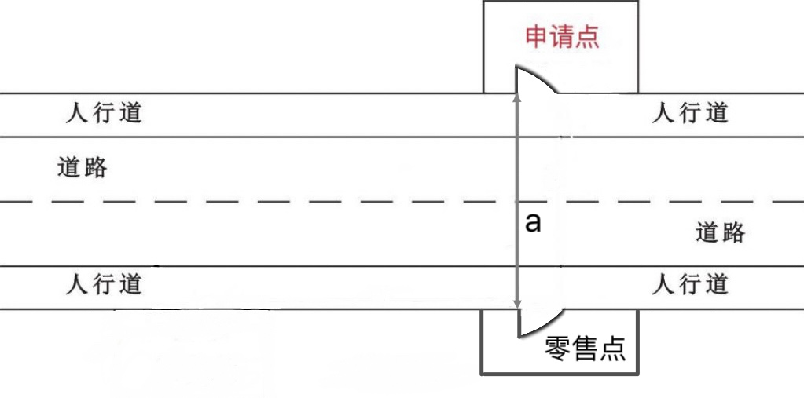
图3.1
2.申请点与参照零售点不对称的，间距=b（如图3.2）
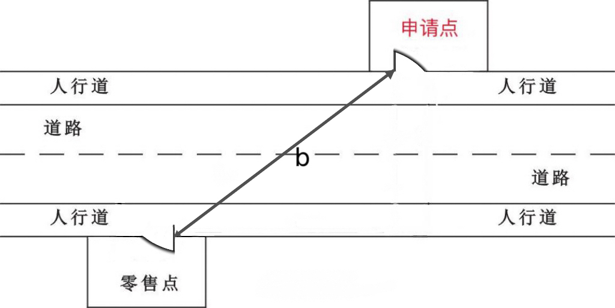
图3.2
（四）申请点与参照零售点异侧存在障碍物的，测量按直角分段绕过障碍物测量，分段距离之和即为申请人的经营场所与最近零售点的经营场所间的距离。间距=a+b+c（如图4）
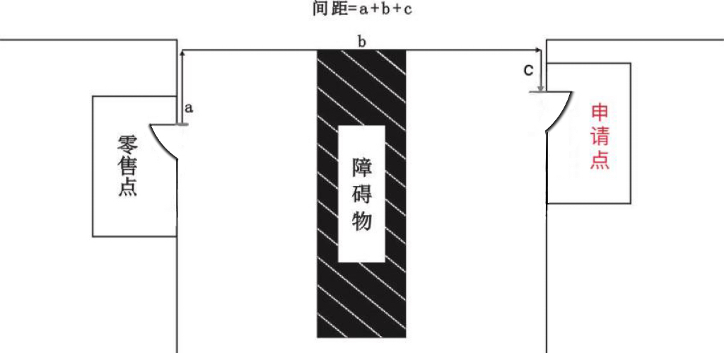
图4
（五）店面背靠背距离测量示意图，申请点与参照零售点间距=a+b+c。（如图5）
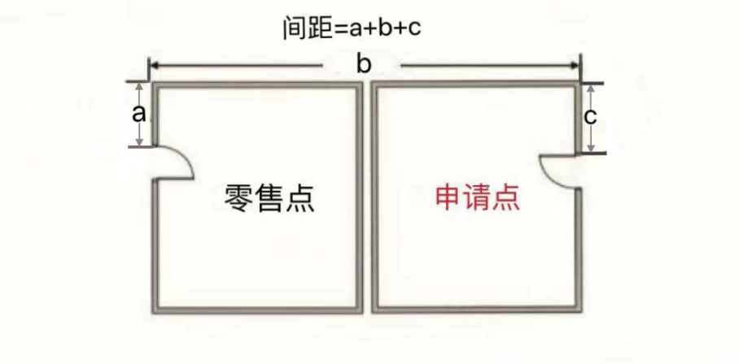
图5
（六）店面隔着街道转角的，分别计算沿街店面的两边距离再相加，申请点与参照零售点间距=a+b。（如图6）
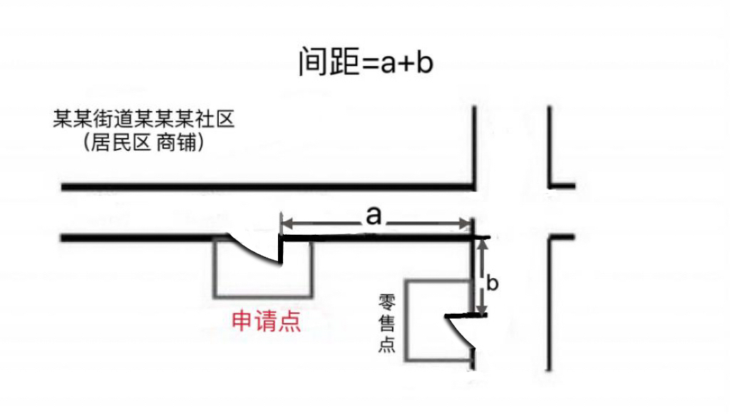
图6
（七）十字路口
1.申请点与参照零售点在十字路口中轴线同一半侧的道路对侧的，可参照道路对侧情况进行测量，按申请点门边至零售点门边可安全步行最短距离测量。具体测量办法视有无交通信号灯、人行横道或过街设施的路段以及障碍物情况而定。（如图7.1）
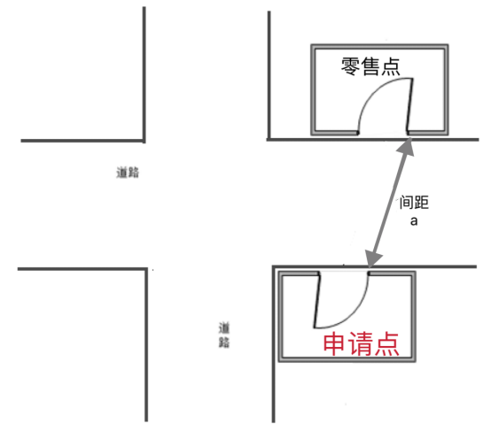
图7.1
2.十字路口对角（有交通信号灯、人行横道或过街设施）
申请点与参照零售点位于十字路口对角位置的，且路口中间设有交通信号灯、人行横道或过街设施的，应按照交通规则，通过人行横道或过街设施，按申请点门边至零售点门边可安全步行最短距离测量。（如图7.2中存在a、b两条线路，取其中一条可安全步行最短距离线路测量）
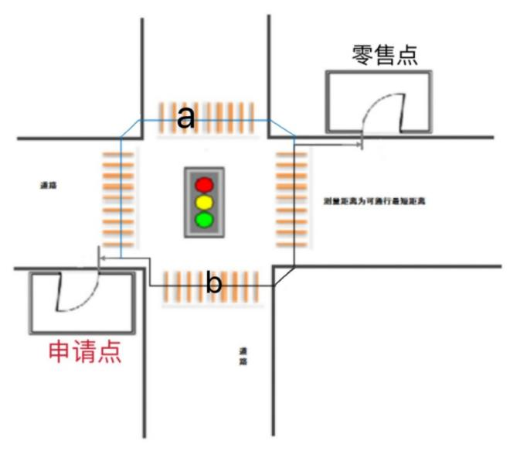
图7.2
3.十字路口对角（无交通信号灯、人行横道或过街设施）
申请点与参照零售点位于十字路口对角位置的，且路口中间未设有交通信号灯、人行横道或过街设施的，按申请点门边至零售点门边可安全步行最短距离测量。（图7.3）
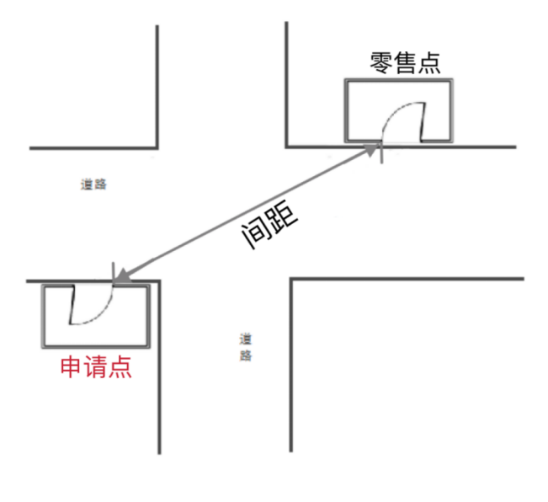
图7.3
（八）中小学校、幼儿园的测量起始点为学校正常出入的校门口。有多个进出通道口的，选择距离零售点最短的进出通道口的门边，作为测量起始点。
申请点与中小学校、幼儿园通道口之间距离测量示意图。（如图8）
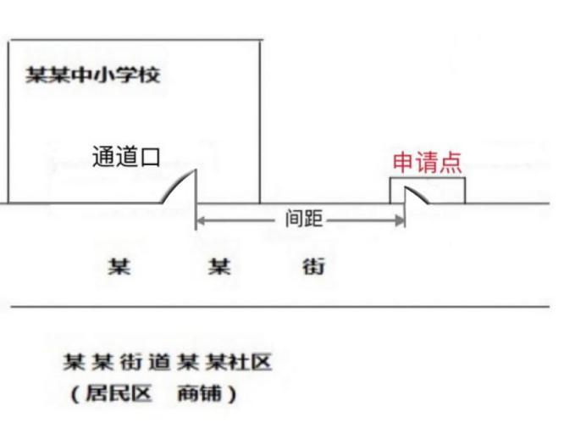
图8
（九）申请点与参照零售点之间有道路隔离情形的：
1.主干道上有禁止行人行走隔离带的（包括禁止通行的双实线、单实线等交通标志），测量从隔离带最近开口处过斑马线、天桥等行人可安全步行通道，以直线距离为测量标准，申请点与参照零售点间距=a+b+c。（如图9.1）
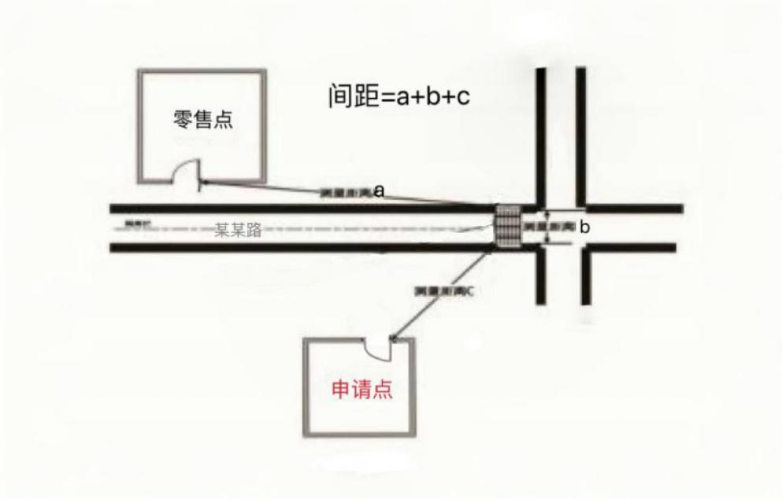
图9.1
2.无隔离带（包括无任何禁止通行交通标志的路段或有可通行的单虚线），但两个零售点之间有斑马线的，按照“边对边”过斑马线垂直距离为测量标准。申请点与参照零售点间距=a+b+c。（如图9.2）
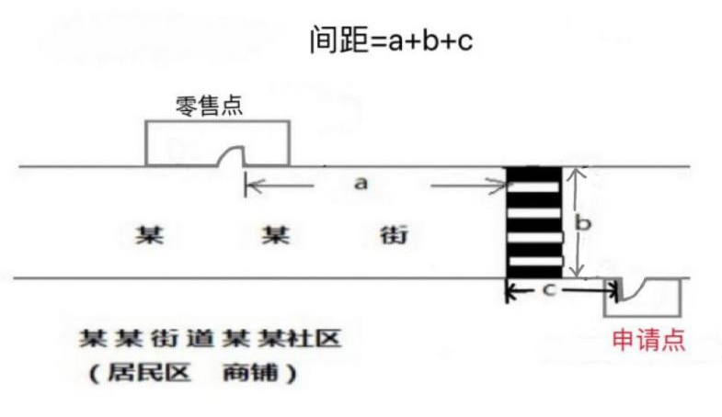
图9.2
（十）各类综合性商品批发市场、专业市场、集贸市场内部距离测量示意图，申请点与参照零售点间距=a+b+c。（如图10）
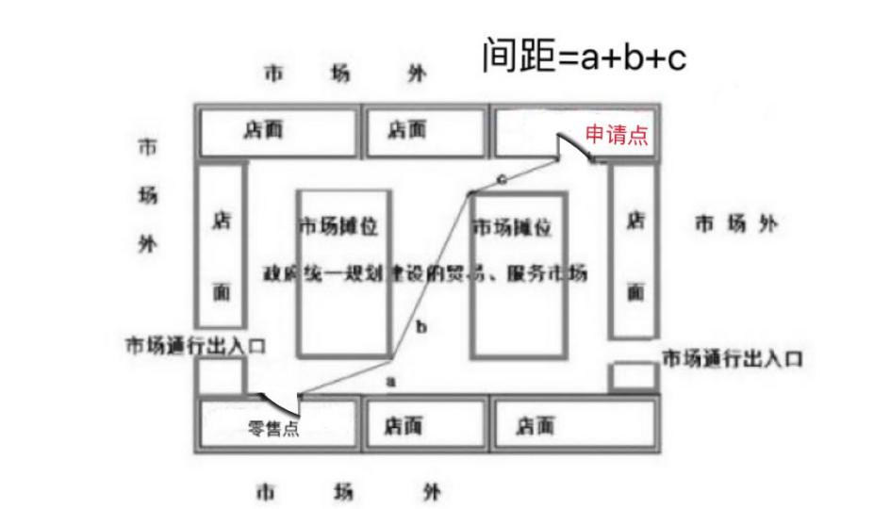
图10
（十一）申请点与参照零售点的经营场所之间有台阶、楼梯的，以其平面坡长进行测量；有电梯的，以层高进行测量；楼梯与电梯并存的，以最短距离的为准。（如图11）
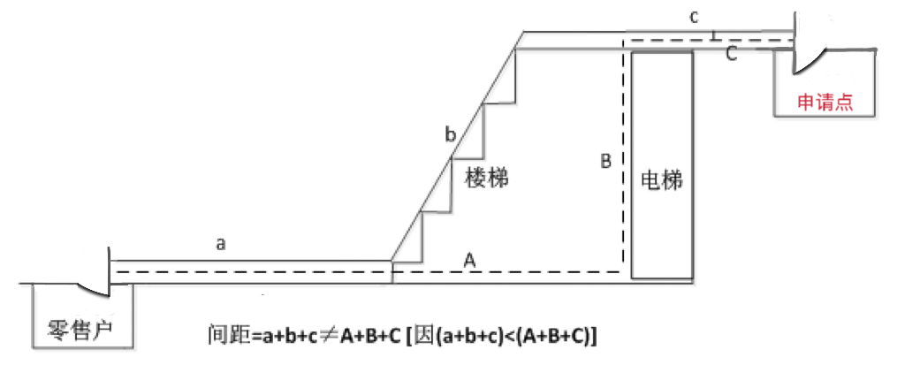
图11
（十二）申请点或零售点多门情况
申请人经营场所门面多面（多间）贯通且多面经营的，测量起始点的选取规则是：申请人与参照零售点之间距离最近的门面为起始点测量。
1.道路同侧情况
申请点出入口较多，取与最近零售点经营场所最短的出入口进行测量。（如图12.1）
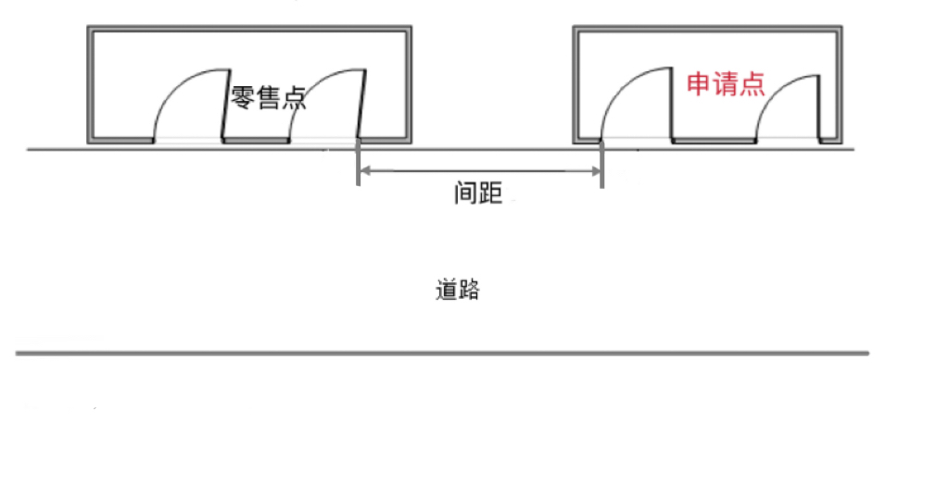
图12.1
2.十字路口情况
（1）申请点与参照零售点在十字路口中轴线同一半侧的道路对侧的，取申请点至零售点最近一侧的门边，测量可安全步行的最短距离。具体测量办法视有无交通信号灯、人行横道或过街设施的路段以及障碍物情况而定。（如图12.2）
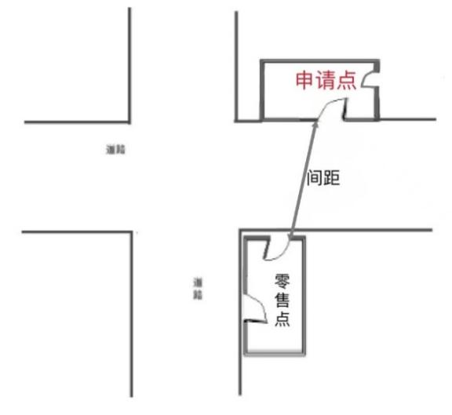
图12.2
（2）申请点与参照零售点位于十字路口对角位置的，且路口中间设有交通信号灯、人行横道或过街设施的，应按照交通规则，通过人行横道或过街设施，按申请点最近一侧门边至零售点最近一侧门边可安全步行最短距离。（如图12.3存在多条线路取其中可安全步行最短距离线路测量）
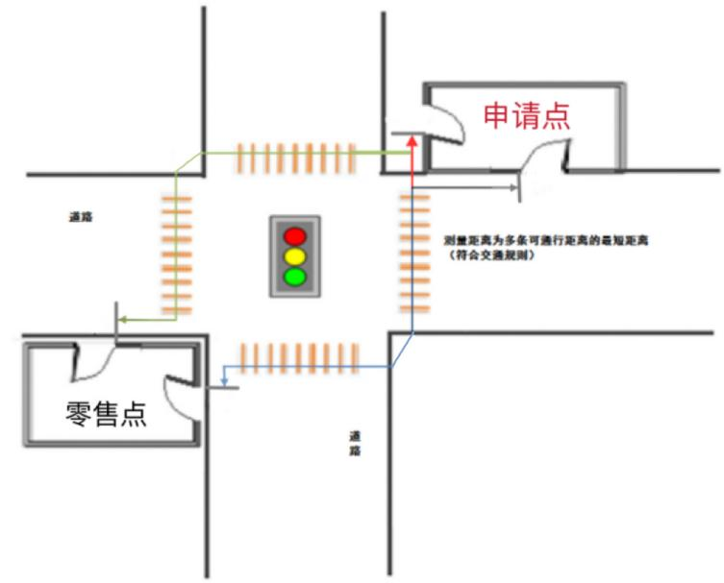
图12.3
（3）申请点与参照零售点位于十字路口对角位置，且路口中间未设有交通信号灯、人行横道或过街设施的，按申请点至零售点最近一侧的门边，测量可安全步行最短距离。（如图12.4存在多条线路，取其中一条可安全步行最短距离线路测量）
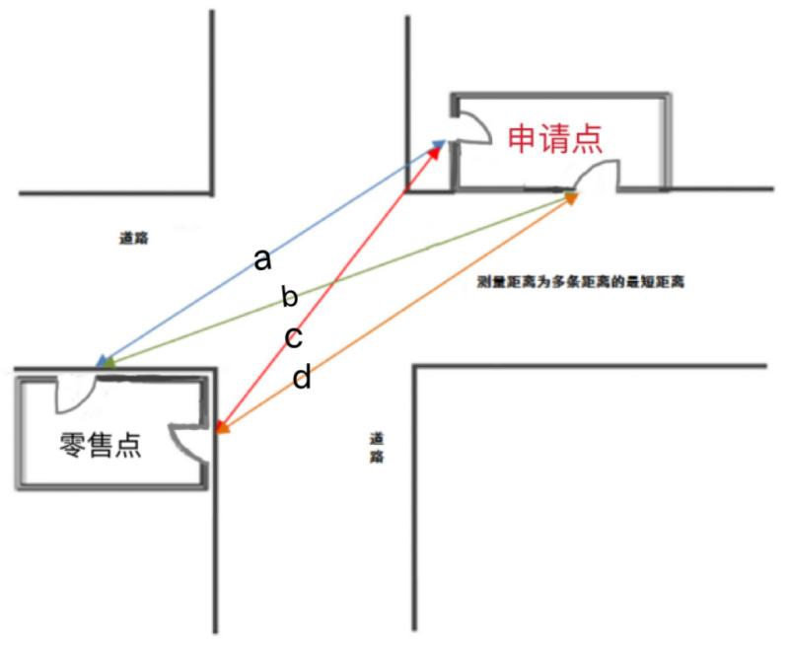
图12.4
（十三）封闭式小区内部、广场等区域零售点的间距测量方法均以原设计道路、人行通道正常安全步行的最短距离进行测量。
（十四）特殊地形测量：因地形、地貌或设计等原因导致道路、通道成不规则形态，通过前述方法无法测量的，以可安全步行最短距离进行测量。

附件2
云南省峨山彝族自治县烟草专卖局烟草制品零售点合理布局公示表
单位：云南省峨山彝族自治县烟草专卖局（盖章） 公示时间：2025年10月27日-2025年11月26日
名称 | 单元网格划分情况 |  | 单元网格数量情况 |  |  | 单元网格距离情况 |  | 总量情况 | 备注
峨山县 | 名称 | 区域描述 | 规划数（个） | 当前实际数（个） | 余量（个） | 零售点间距（米） | 其他条件描述 | 云南省峨山彝族自治县总量规划数（个） | 备注
峨山县 | 单元网格1 | 双江街道辖区五岔路至高平宝山村段中线以东、嶍峨路中线以北区域 | 120 | 200 | -80 | 100 | 1.人口较为集中、相对独立的综合性商（农）贸市场或区域，根据该区域内固定商铺数量，每100户设置1个零售点，且零售点间距不低于50米，设置零售点总数最多不超过10户。若该区域内固定商铺数量不足100户，且无零售点的，可设置1个零售点。  2.自然村内，500人以下100人以上的，可设置1个零售点，不足100人的不予设置；满1000人可设置2个零售点，满1500人可设置3个零售点，满2000人可设置4个零售点，以此类推，零售点间距不低于100米。 | 750
备注：1.本公示表的数据根据本县（市、区）零售点布局规划实行定期评价、动态管理。
2.每季度根据经济发展、城乡建设、市场形势等变化情况对本表中的数据进行动态调整，规划数相应进行动态更新，以公示的数据为准。
3.本数据由峨山彝族自治县烟草专卖局负责解释，咨询电话：0877-4011628，0877-4014423。
第一页
云南省峨山彝族自治县烟草专卖局烟草制品零售点合理布局公示表
单位：云南省峨山彝族自治县烟草专卖局（盖章） 公示时间：2025年10月27日-2025年11月26日
名称 | 单元网格划分情况 |  | 单元网格数量情况 |  |  | 单元网格距离情况 |  | 总量情况 | 备注
峨山县 | 名称 | 区域描述 | 规划数（个） | 当前实际数（个） | 余量（个） | 零售点间距（米） | 其他条件描述 | 云南省峨山彝族自治县总量规划数（个） | 备注
峨山县 | 单元网格2 | 双江街道辖区五岔路至高平宝山村段中线以西、嶍峨路中线以南区域 | 119 | 216 | -97 | 100 | 1.人口较为集中、相对独立的综合性商（农）贸市场或区域，根据该区域内固定商铺数量，每100户设置1个零售点，且零售点间距不低于50米，设置零售点总数最多不超过10户。若该区域内固定商铺数量不足100户，且无零售点的，可设置1个零售点。  2.自然村内，500人以下100人以上的，可设置1个零售点，不足100人的不予设置；满1000人可设置2个零售点，满1500人可设置3个零售点，满2000人可设置4个零售点，以此类推，零售点间距不低于100米。 | 750
备注：1.本公示表的数据根据本县（市、区）零售点布局规划实行定期评价、动态管理。
2.每季度根据经济发展、城乡建设、市场形势等变化情况对本表中的数据进行动态调整，规划数相应进行动态更新，以公示的数据为准。
3.本数据由峨山彝族自治县烟草专卖局负责解释，咨询电话：0877-4011628，0877-4014423。
第二页
云南省峨山彝族自治县烟草专卖局烟草制品零售点合理布局公示表
单位：云南省峨山彝族自治县烟草专卖局（盖章） 公示时间：2025年10月27日-2025年11月26日
名称 | 单元网格划分情况 |  | 单元网格数量情况 |  |  | 单元网格距离情况 |  | 总量情况 | 备注
峨山县 | 名称 | 区域描述 | 规划数（个） | 当前实际数（个） | 余量（个） | 零售点间距（米） | 其他条件描述 | 云南省峨山彝族自治县总量规划数（个） | 备注
峨山县 | 单元网格3 | 小街街道辖区 | 127 | 201 | -74 | 100 | 1.人口较为集中、相对独立的综合性商（农）贸市场或区域，根据该区域内固定商铺数量，每100户设置1个零售点，且零售点间距不低于50米，设置零售点总数最多不超过10户。若该区域内固定商铺数量不足100户，且无零售点的，可设置1个零售点。  2.自然村内，500人以下100人以上的，可设置1个零售点，不足100人的不予设置；满1000人可设置2个零售点，满1500人可设置3个零售点，满2000人可设置4个零售点，以此类推，零售点间距不低于100米。 | 750
备注：1.本公示表的数据根据本县（市、区）零售点布局规划实行定期评价、动态管理。
2.每季度根据经济发展、城乡建设、市场形势等变化情况对本表中的数据进行动态调整，规划数相应进行动态更新，以公示的数据为准。
3.本数据由峨山彝族自治县烟草专卖局负责解释，咨询电话：0877-4011628，0877-4014423。
第三页
云南省峨山彝族自治县烟草专卖局烟草制品零售点合理布局公示表
单位：云南省峨山彝族自治县烟草专卖局（盖章） 公示时间：2025年10月27日-2025年11月26日
名称 | 单元网格划分情况 |  | 单元网格数量情况 |  |  | 单元网格距离情况 |  | 总量情况 | 备注
峨山县 | 名称 | 区域描述 | 规划数（个） | 当前实际数（个） | 余量（个） | 零售点间距（米） | 其他条件描述 | 云南省峨山彝族自治县总量规划数（个） | 备注
峨山县 | 单元网格4 | 岔河乡辖区 | 46 | 44 | 2 | 100 | 1.人口较为集中、相对独立的综合性商（农）贸市场或区域，根据该区域内固定商铺数量，每100户设置1个零售点，且零售点间距不低于50米，设置零售点总数最多不超过10户。若该区域内固定商铺数量不足100户，且无零售点的，可设置1个零售点。  2.自然村内，500人以下100人以上的，可设置1个零售点，不足100人的不予设置；满1000人可设置2个零售点，满1500人可设置3个零售点，满2000人可设置4个零售点，以此类推，零售点间距不低于100米。 | 750
备注：1.本公示表的数据根据本县（市、区）零售点布局规划实行定期评价、动态管理。
2.每季度根据经济发展、城乡建设、市场形势等变化情况对本表中的数据进行动态调整，规划数相应进行动态更新，以公示的数据为准。
3.本数据由峨山彝族自治县烟草专卖局负责解释，咨询电话：0877-4011628，0877-4014423。
第四页
云南省峨山彝族自治县烟草专卖局烟草制品零售点合理布局公示表
单位：云南省峨山彝族自治县烟草专卖局（盖章） 公示时间：2025年10月27日-2025年11月26日
名称 | 单元网格划分情况 |  | 单元网格数量情况 |  |  | 单元网格距离情况 |  | 总量情况 | 备注
峨山县 | 名称 | 区域描述 | 规划数（个） | 当前实际数（个） | 余量（个） | 零售点间距（米） | 其他条件描述 | 云南省峨山彝族自治县总量规划数（个） | 备注
峨山县 | 单元网格5 | 甸中镇辖区 | 93 | 81 | 12 | 100 | 1.人口较为集中、相对独立的综合性商（农）贸市场或区域，根据该区域内固定商铺数量，每100户设置1个零售点，且零售点间距不低于50米，设置零售点总数最多不超过10户。若该区域内固定商铺数量不足100户，且无零售点的，可设置1个零售点。  2.自然村内，500人以下100人以上的，可设置1个零售点，不足100人的不予设置；满1000人可设置2个零售点，满1500人可设置3个零售点，满2000人可设置4个零售点，以此类推，零售点间距不低于100米。 | 750
备注：1.本公示表的数据根据本县（市、区）零售点布局规划实行定期评价、动态管理。
2.每季度根据经济发展、城乡建设、市场形势等变化情况对本表中的数据进行动态调整，规划数相应进行动态更新，以公示的数据为准。
3.本数据由峨山彝族自治县烟草专卖局负责解释，咨询电话：0877-4011628，0877-4014423。
第五页
云南省峨山彝族自治县烟草专卖局烟草制品零售点合理布局公示表
单位：云南省峨山彝族自治县烟草专卖局（盖章） 公示时间：2025年10月27日-2025年11月26日
名称 | 单元网格划分情况 |  | 单元网格数量情况 |  |  | 单元网格距离情况 |  | 总量情况 | 备注
峨山县 | 名称 | 区域描述 | 规划数（个） | 当前实际数（个） | 余量（个） | 零售点间距（米） | 其他条件描述 | 云南省峨山彝族自治县总量规划数（个） | 备注
峨山县 | 单元网格6 | 大龙潭乡辖区 | 59 | 44 | 15 | 100 | 1.人口较为集中、相对独立的综合性商（农）贸市场或区域，根据该区域内固定商铺数量，每100户设置1个零售点，且零售点间距不低于50米，设置零售点总数最多不超过10户。若该区域内固定商铺数量不足100户，且无零售点的，可设置1个零售点。  2.自然村内，500人以下100人以上的，可设置1个零售点，不足100人的不予设置；满1000人可设置2个零售点，满1500人可设置3个零售点，满2000人可设置4个零售点，以此类推，零售点间距不低于100米。 | 750
备注：1.本公示表的数据根据本县（市、区）零售点布局规划实行定期评价、动态管理。
2.每季度根据经济发展、城乡建设、市场形势等变化情况对本表中的数据进行动态调整，规划数相应进行动态更新，以公示的数据为准。
3.本数据由峨山彝族自治县烟草专卖局负责解释，咨询电话：0877-4011628，0877-4014423。
第六页
云南省峨山彝族自治县烟草专卖局烟草制品零售点合理布局公示表
单位：云南省峨山彝族自治县烟草专卖局（盖章） 公示时间：2025年10月27日-2025年11月26日
名称 | 单元网格划分情况 |  | 单元网格数量情况 |  |  | 单元网格距离情况 |  | 总量情况 | 备注
峨山县 | 名称 | 区域描述 | 规划数（个） | 当前实际数（个） | 余量（个） | 零售点间距（米） | 其他条件描述 | 云南省峨山彝族自治县总量规划数（个） | 备注
峨山县 | 单元网格7 | 富良棚乡辖区 | 50 | 44 | 6 | 100 | 1.人口较为集中、相对独立的综合性商（农）贸市场或区域，根据该区域内固定商铺数量，每100户设置1个零售点，且零售点间距不低于50米，设置零售点总数最多不超过10户。若该区域内固定商铺数量不足100户，且无零售点的，可设置1个零售点。  2.自然村内，500人以下100人以上的，可设置1个零售点，不足100人的不予设置；满1000人可设置2个零售点，满1500人可设置3个零售点，满2000人可设置4个零售点，以此类推，零售点间距不低于100米。 | 750
备注：1.本公示表的数据根据本县（市、区）零售点布局规划实行定期评价、动态管理。
2.每季度根据经济发展、城乡建设、市场形势等变化情况对本表中的数据进行动态调整，规划数相应进行动态更新，以公示的数据为准。
3.本数据由峨山彝族自治县烟草专卖局负责解释，咨询电话：0877-4011628，0877-4014423。
第七页
云南省峨山彝族自治县烟草专卖局烟草制品零售点合理布局公示表
单位：云南省峨山彝族自治县烟草专卖局（盖章） 公示时间：2025年10月27日-2025年11月26日
名称 | 单元网格划分情况 |  | 单元网格数量情况 |  |  | 单元网格距离情况 |  | 总量情况 | 备注
峨山县 | 名称 | 区域描述 | 规划数（个） | 当前实际数（个） | 余量（个） | 零售点间距（米） | 其他条件描述 | 云南省峨山彝族自治县总量规划数（个） | 备注
峨山县 | 单元网格8 | 塔甸镇辖区 | 66 | 46 | 20 | 100 | 1.人口较为集中、相对独立的综合性商（农）贸市场或区域，根据该区域内固定商铺数量，每100户设置1个零售点，且零售点间距不低于50米，设置零售点总数最多不超过10户。若该区域内固定商铺数量不足100户，且无零售点的，可设置1个零售点。  2.自然村内，500人以下100人以上的，可设置1个零售点，不足100人的不予设置；满1000人可设置2个零售点，满1500人可设置3个零售点，满2000人可设置4个零售点，以此类推，零售点间距不低于100米。 | 750
备注：1.本公示表的数据根据本县（市、区）零售点布局规划实行定期评价、动态管理。
2.每年根据经济发展、城乡建设、市场形势等变化情况对本表中的数据进行动态调整，规划数相应进行动态更新，以公示的数据为准。
3.本数据由峨山彝族自治县烟草专卖局负责解释，咨询电话：0877-4011628，0877-4014423。
第八页
云南省峨山彝族自治县烟草专卖局烟草制品零售点合理布局公示表
单位：云南省峨山彝族自治县烟草专卖局（盖章） 公示时间：2025年10月27日-2025年11月26日
名称 | 单元网格划分情况 |  | 单元网格数量情况 |  |  | 单元网格距离情况 |  | 总量情况 | 备注
峨山县 | 名称 | 区域描述 | 规划数（个） | 当前实际数（个） | 余量（个） | 零售点间距（米） | 其他条件描述 | 云南省峨山彝族自治县总量规划数（个） | 备注
峨山县 | 单元网格9 | 化念镇辖区 | 70 | 81 | -11 | 100 | 1.人口较为集中、相对独立的综合性商（农）贸市场或区域，根据该区域内固定商铺数量，每100户设置1个零售点，且零售点间距不低于50米，设置零售点总数最多不超过10户。若该区域内固定商铺数量不足100户，且无零售点的，可设置1个零售点。  2.自然村内，500人以下100人以上的，可设置1个零售点，不足100人的不予设置；满1000人可设置2个零售点，满1500人可设置3个零售点，满2000人可设置4个零售点，以此类推，零售点间距不低于100米。 | 750
备注：1.本公示表的数据根据本县（市、区）零售点布局规划实行定期评价、动态管理。
2.每季度根据经济发展、城乡建设、市场形势等变化情况对本表中的数据进行动态调整，规划数相应进行动态更新，以公示的数据为准。
3.本数据由峨山彝族自治县烟草专卖局负责解释，咨询电话：0877-4011628，0877-4014423。
第九页

附件3
云南省峨山彝族自治县烟草制品零售点
合理布局网格示意图
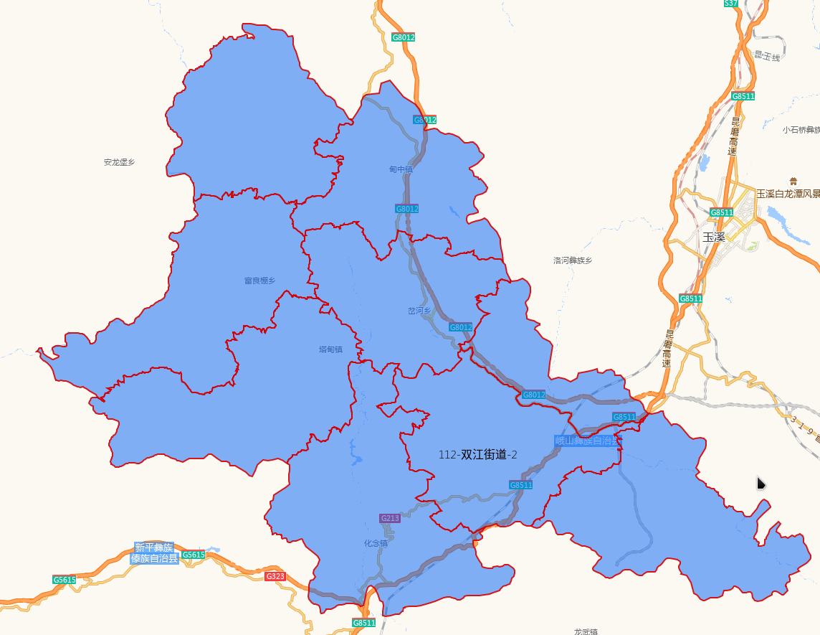
全县辖区
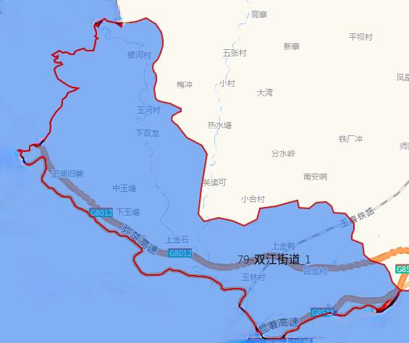
单元网格1（双江街道辖区五岔路至高平宝山村段中线以东、嶍峨路中线以北区域）

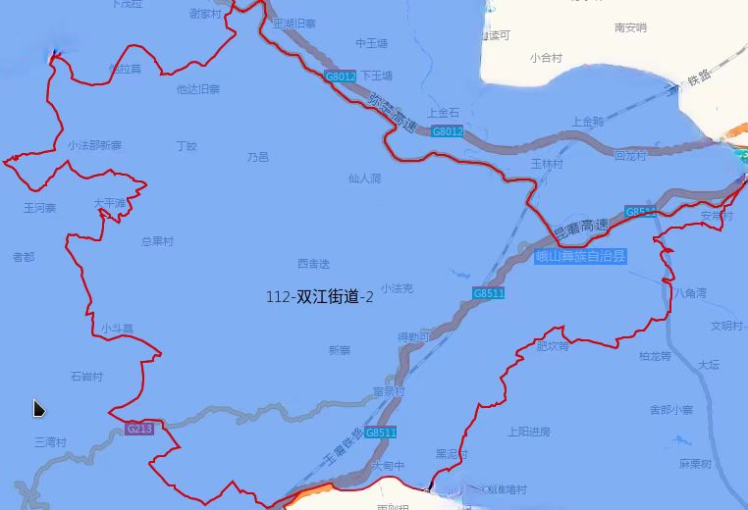
单元网格2（双江街道辖区五岔路至高平宝山村段中线以西、嶍峨路中线以南区域）
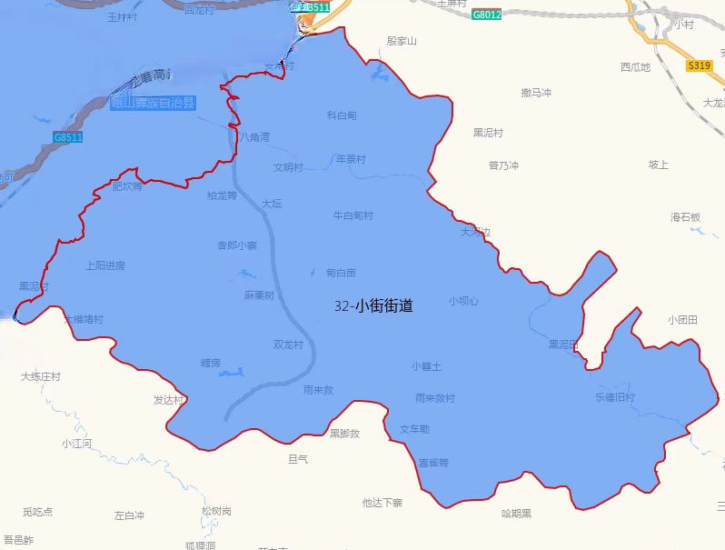
单元网格3（小街街道辖区）
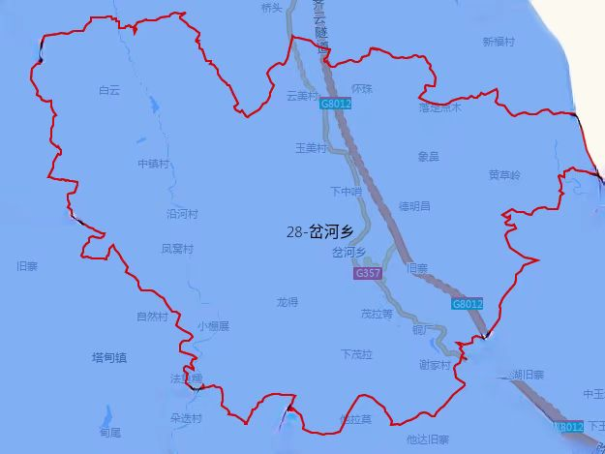
单元网格4（岔河乡辖区）

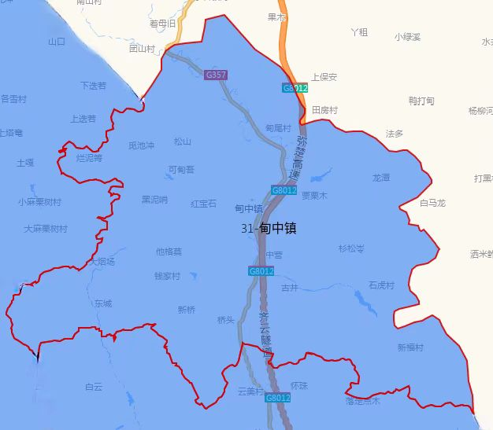
单元网格5（甸中镇辖区）
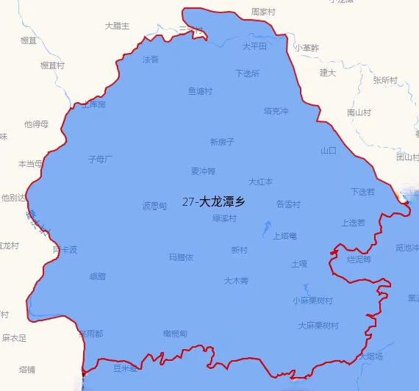
单元网格6（大龙潭乡辖区）

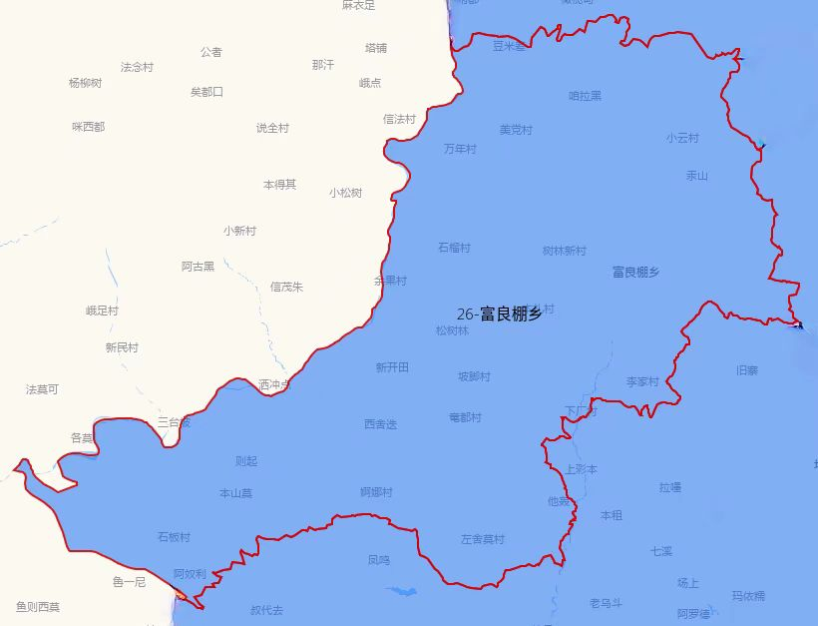
单元网格7（富良棚乡辖区）

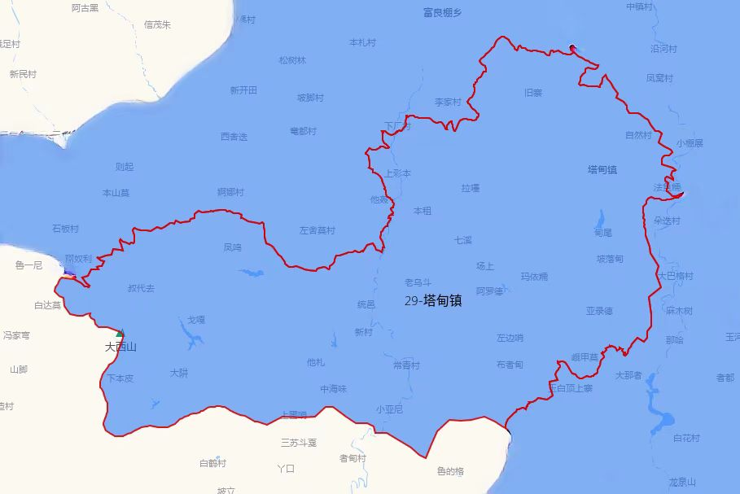
单元网格8（塔甸镇辖区）
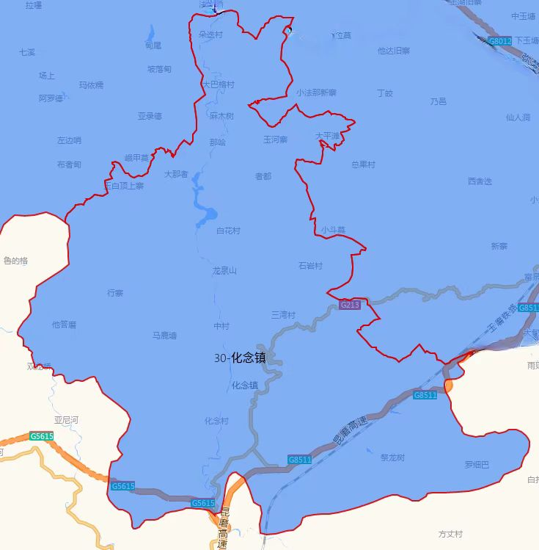
单元网格9（化念镇辖区）

附件4

云南省峨山彝族自治县雪茄烟专营零售点合理布局公示表
单位：云南省峨山彝族自治县烟草专卖局（盖章） 公示时间：2025年10月27日-2025年11月26日
行政区域 | 烟草专卖零售许可证规划总量（户） | 峨山彝族自治县雪茄烟专营零售点规划数（个） |  |  | 备注
行政区域 | 烟草专卖零售许可证规划总量（户） | 总量规划数（个） | 当前实际数（个） | 余量（个） | 备注
峨山彝族自治县 | 750 | 38 | 0 | 38 | 5%
备注：1.本公示表的数据根据本县零售点布局规划实行定期评价、动态管理。
2.每季度根据云南省峨山彝族自治县烟草专卖零售许可证规划总量（户）数据5％进行动态调整，规划数相应进行动态更新，以公示的数据为准。
3.本数据由峨山彝族自治县烟草专卖局负责解释，咨询电话：0877-4011628，0877-4014423。

附件5
云南省峨山彝族自治县烟草制品零售点
合理布局规划数动态调整管理制度
    - 为建立合理布局规划管理动态调整机制，做好规范性文件的动态管理，保证《云南省峨山彝族自治县烟草制品零售点合理布局规划》的科学性、合理性、前瞻性，依据《中华人民共和国行政许可法》《中华人民共和国未成年人保护法》《中华人民共和国烟草专卖法》《中华人民共和国烟草专卖法实施条例》《烟草专卖许可证管理办法》《烟草专卖许可证管理办法实施细则》等法律、法规、规章和规范性文件的规定，特制定本制度。
    - 根据《云南省峨山彝族自治县烟草制品零售点合理布局规划》，峨山彝族自治县烟草专卖局每季度根据本地人口数量、交通状况、经济发展水平、居民消费能力、消费购买习惯等变化情况，对辖区单元网格零售点合理布局规划数进行动态调整。
    - 零售点合理布局规划数动态调整情况应提交峨山彝族自治县烟草专卖局领导班子集体讨论决定。讨论通过的，应在五日内通过政府网站、行业网站及政务服务大厅等平台公示《云南省峨山彝族自治县烟草制品零售点合理布局公示表》，同时报上一级烟草专卖局备案。
    - 零售点合理布局规划数动态调整情况于公示之日起三日后开始实施。
    - 峨山彝族自治县烟草专卖局每年年底向上一级烟草专卖局报告本年度烟草制品零售点合理布局规划数动态调整工作执行情况。
    - 本制度中按照年、月、日计算期间的，开始的当日不计入，自下一日开始计算。均以工作日计算，不含法定节假日。
    - 本制度由云南省峨山彝族自治县烟草专卖局负责解释。
    - 本制度自《云南省峨山彝族自治县烟草制品零售点合理布局规划》实施之日起同时施行。

附件6
云南省峨山彝族自治县烟草制品
零售点排队轮候制度
第一条 为坚持公平、公正、公开原则，规范实施《云南省峨山彝族自治县烟草制品零售点合理布局规划》，根据《中华人民共和国行政许可法》《烟草专卖许可证管理办法》《烟草专卖许可证管理办法实施细则》等法律、法规、规章和规范性文件的规定，结合云南省峨山彝族自治县实际，制定本制度。
第二条 本制度适用于云南省峨山彝族自治县行政辖区烟草制品零售点新办申请排队轮候管理。
第三条 本县行政辖区最小单元网格内的零售点实际数量大于或等于合理容量时不再设新的零售点。新办申请人应按本制度首先提出排队轮候申请，直至该最小单元网格内的零售点实际数量小于合理容量时，再按照排队轮候的顺序依次提交新办申请。
第四条 在本制度首次施行时，根据本县行政辖区最小单元网格的合理容量公示情况，对符合排队轮候情形的最小单元网格，发证机关采取集中抽签方式确定该最小单元网格首次排队轮候顺序。
在本制度首次施行前，已执行排队轮候的，按原排队轮候顺序由发证机关录入排队轮候系统。
第五条 集中抽签按照“提前申请—集中公证抽签—公示抽签结果”的程序进行。自本制度实施之日起五个工作日内，对外发布参与集中抽签的报名地点、时间和方式；自本制度实施之日起十个工作日内，对外发布集中公证抽签的地点、时间和方案；自本制度实施之日起十五个工作日内，完成集中公证抽签。
集中公证抽签现场按照对外发布方案确定最小单元网格首次排队轮候顺序，并在完成集中公证抽签后二个工作日内公示。
第六条 零售点排队轮候采取最小单元网格管理。自愿加入排队轮候的申请人，应线上填写并提交《云南省峨山彝族自治县烟草制品零售点排队轮候申请表》（详见附表）。申请人在填报信息时应准确、真实。
第七条 系统根据申请人线上提交时间，自动生成排队轮候顺序，并由系统自动推送告知申请人单元网格内当前排队轮候顺序号。
第八条 发证机关应公开排队轮候情况，并接受公众监督。申请人可通过线上、线下等方式查询排队轮候情况。
第九条 当单元网格内可新增零售点时，由发证机关按照顺序号和申请表约定的联系方式在五个工作日内依次通知申请人提交新办申请。
第十条 到号办理时，申请人提交的办证申请信息应与排队轮候登记信息一致。信息不一致的，申请人需重新登记排队轮候。
第十一条 峨山彝族自治县烟草专卖局每年年底向上一级烟草专卖局报告本年度烟草制品零售点排队轮候管理工作情况。
第十二条 发证机关接收和办理排队轮候业务，不得收取任何费用。
第十三条 本制度中按照年、月、日计算期间的，开始的当日不计入，自下一日开始计算。均以工作日计算，不含法定节假日。
第十四条 本制度由云南省峨山彝族自治县烟草专卖局负责解释。
第十五条 本制度自《云南省峨山彝族自治县烟草制品零售点合理布局规划》实施之日起同时施行。

附表：云南省峨山彝族自治县烟草制品零售点排队轮候申请表

附表
云南省峨山彝族自治县烟草制品零售点排队轮候申请表
申请人基本信息
申请人姓名 |  | 申请日期
身份证号码 |  | 联系电话
归属街道 |  | 归属网格
经营场所详细地址
营业执照基本信息
统一社会信用代码
企业名称
企业类型
经营地址
申请人承诺：
1.以上信息经申请人核对，确认无误。申请人所提交的信息以及文件、证件、有关材料全部真实有效，复印件与原件一致。如申请人在申请过程中存在弄虚作假、欺骗等行为的，申请人愿意承担由此引起的一切法律责任；
2.申请人所提交的预登记信息确保与到号办理时提交的办证信息一致，若不一致的，申请人应重新登记轮候；
3.申请人应当在收到办理通知之日起三日内提交办证申请材料，逾期未提交的，视同申请人自愿放弃本次排队轮候；因申请人填报地址、联系方式等不正确，导致发证机关在三个工作日内无法与申请人取得联系的，视同申请人自愿放弃本次排队轮候。申请人自愿放弃本次排队轮候的，本机关公示三日后，由下一位申请人递补办理。
申请人或代理人（签名或印章）：
排队轮候顺序号

